Documento de Requisitos do Sistema
Projeto Fatec Bank 1.0

Análise de Requisitos
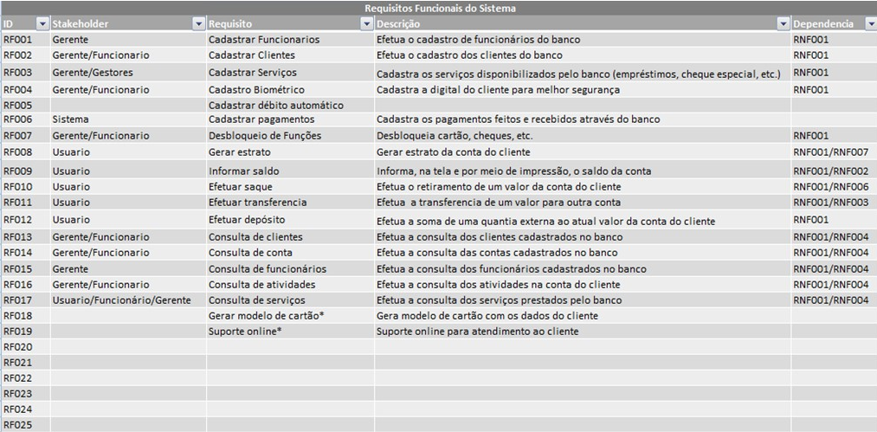

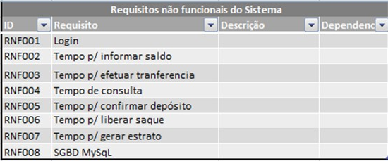

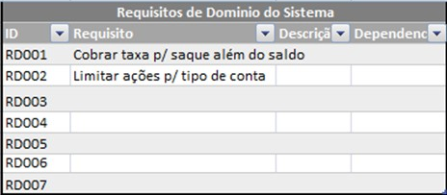

Histórico de Alterações

Data | Descrição
15/08/2016 | Fechamento do escopo com definição de todos os requisitos a serem implementados no Projeto.
12/08/2002 | Reestruturação do documento. Avaliação dos requisitos anteriores e criação de novos visando adequação às novas funcionalidades desejadas.
28/09/2001
24/09/2001
25/08/2001
18/08/2001
13/08/2001
23/07/2001
14/04/2001
13/04/2001

Conteúdo
1. Introdução 4
1.1 Visão geral do documento 4
1.2 Convenções, termos e abreviações 4
1.2.1 Identificação dos requisitos 4
1.2.2 Prioridades dos requisitos 4
2. Descrição geral do sistema 5
2.1 Abrangência e sistemas relacionados 5
3. Requisitos funcionais (casos de uso) 5
3.1 Cadastro 5
[RF001] Criar componente 5
[RF002] Excluir componente 5
[RF003] Alterar componente 6
3.2 Interface 6
[RF001] Visualizar Componente 6
[RF002] Copiar componente 6
[RF003] Colar componentes 7
3.3 Compilação 7
[RF001] Compilar componente 7
3.4 Importação/Exportação 7
[RF001] Anexar documentos 7
[RF002] Exportar metodologia 8
[RF003] Importar metodologia 8
[RF004] Salvar metodologia 8
[RF005] Gerar site de metodologia 9
4. Requisitos não-funcionais 9
[NF001] Usabilidade 9
[NF002] Desempenho 9
[NF003] Hardware e Software 9
5. Referências 10

Introdução
Este documento especifica os requisitos do sistema Projeto Fatec Bank, fornecendo aos desenvolvedores as informações necessárias para o projeto e implementação, assim como para a realização dos testes e homologação do sistema.

Visão geral do documento
Além desta seção introdutória, as seções seguintes estão organizadas como descrito abaixo.
- Seção 2 – Descrição geral do sistema: apresenta uma visão geral do sistema, caracterizando qual é o seu escopo e descrevendo seus usuários.
- Seção 3 – Requisitos funcionais (casos de uso): especifica todos os casos de uso do sistema, descrevendo os fluxos de eventos, prioridades, atores, entradas e saídas de cada caso de uso a ser implementado.
- Seção 4 – Requisitos não-funcionais: especifica todos os requisitos não funcionais do sistema, divididos em requisitos de usabilidade, confiabilidade, desempenho, segurança, distribuição, adequação a padrões e requisitos de hardware e software.
- Seção 5 – Domínio: especifica todos os requisitos de domínio do sistema, descrevendo a que domínio o requisito pertence.
- Seção 6 – Referências: apresenta referências para outros documentos utilizados para a confecção deste documento.

Identificação dos requisitos
Por convenção, a referência a requisitos é feita através do nome da subseção onde eles estão descritos, seguidos do identificador do requisito, de acordo com a especificação a seguir:
[Nome da subseção. Identificador do requisito]
Por exemplo, o requisito funcional [Recuperação de dados. RF016] deve estar descrito em uma subseção chamada “Recuperação de dados”, em um bloco identificado pelo número [RF016]. Já o requisito não-funcional [Confiabilidade.NF008] deve estar descrito na seção de requisitos não-funcionais de Confiabilidade, em um bloco identificado por [NF008].
Os requisitos devem ser identificados com um identificador único. A numeração inicia com o identificador [RF001] ou [NF001] e prossegue sendo incrementada à medida que forem surgindo novos requisitos.

Prioridades dos requisitos
Para estabelecer a prioridade dos requisitos, nas seções 4 e 5, foram adotadas as denominações “essencial”, “importante” e “desejável”.
- Essencial é o requisito sem o qual o sistema não entra em funcionamento. Requisitos essenciais são requisitos imprescindíveis, que têm que ser implementados impreterivelmente.
- Importante é o requisito sem o qual o sistema entra em funcionamento, mas de forma não satisfatória. Requisitos importantes devem ser implementados, mas, se não forem, o sistema poderá ser implantado e usado mesmo assim.
- Desejável é o requisito que não compromete as funcionalidades básicas do sistema, isto é, o sistema pode funcionar de forma satisfatória sem ele. Requisitos desejáveis podem ser deixados para versões posteriores do sistema, caso não haja tempo hábil para implementá-los na versão que está sendo especificada.

Descrição geral do sistema

Abrangência e sistemas relacionados
O sistema Fatec Bank é uma ferramenta desenvolvida para ambientes bancários. Fornece uma maneira intuitiva e eficiente para exercer as funções básicas e necessárias dentro da companhia. Um componente é uma unidade da metodologia que pode ser manipulada isoladamente, por exemplo artefato, atividade etc.
Utilizando a ferramenta, o usuário - em geral, um funcionário do banco, pode cadastrar novos clientes, acessar movimentos em contas, disponibilizar serviços, etc. Além disso, poderá consultar novas contas e clientes.
Diante da facilidade de utilização e segurança, o Fatec Bank contribui de modo decisivo para melhorar a qualidade do processo de cadastro e disponibilização de serviços aos clientes.

Requisitos funcionais (casos de uso)

Cadastro

[RF001] Cadastras Funcionário
Descrição do caso de uso: Este caso de uso permite que o usuário cadastre e armazene um novo funcionário.

Prioridade: | ■ | Essencial | ◻ | Importante | ◻ | Desejável
Entradas e pré-condições: necessário estar conectado como gerente, RH ou superior no sistema.

Saídas e pós-condição: um componente é cadastrado no sistema

[RF002] Cadastrar Cliente
Descrição do caso de uso: Este caso de uso permite que o usuário cadastre e armazene um novo cliente.

Prioridade: | ■ | Essencial | ◻ | Importante | ◻ | Desejável

Entradas e pré-condições: recebe como entrada o cliente que se deseja excluir e se este possui pendencias em sua conta.

Saídas e pós-condição: o usuário consegue excluir o cliente que deseja

[RF003] Cadastrar Empréstimo
Descrição do caso de uso: Este caso de uso permite que o funcionário cadastre os empréstimos que foram ou serão disponibilizados para cada cliente.

Prioridade: | ◻ | Essencial | ■ | Importante | ◻ | Desejável

Entradas e pré-condições: recebe como entrada o cliente que efetuará o empréstimo.

Saídas e pós-condição: aceitação negação do pedido.

[RF004] Cadastrar cheque especial
Descrição do caso de uso: Este caso de uso permite que o funcionário cadastre os cheques especiais que foram ou serão disponibilizados para cada cliente.

Prioridade: | ◻ | Essencial | ■ | Importante | ◻ | Desejável

Entradas e pré-condições: recebe como entrada o cliente que efetuará o pedido.

Saídas e pós-condição: aceitação negação do pedido.

[RF005] Solicitar Cartão
Descrição do caso de uso: Este caso de uso permite que o funcionário efetue a solicitação do cartão de crédito para o novo cliente.

Prioridade: | ◻ | Essencial | ■ | Importante | ◻ | Desejável

Entradas e pré-condições: recebe como entrada os dados cliente.

Saídas e pós-condição: aceitação negação do pedido.

[RF006] Solicitar Débito em cartão
Descrição do caso de uso: Este caso de uso permite que o funcionário efetue a inserção da funcionalidade de débito ao cartão do cliente.

Prioridade: | ◻ | Essencial | ■ | Importante | ◻ | Desejável

Entradas e pré-condições: recebe como entrada os dados do cliente.

Saídas e pós-condição: aceitação negação do pedido.

[RF007] Cadastro Biométrico
Descrição do caso de uso: Este caso de uso executa o cadastramento da biometria do funcionário no banco de dados.

Prioridade: | ◻ | Essencial | ■ | Importante | ◻ | Desejável

Entradas e pré-condições: recebe como entrada a impressão digital do funcionário.

Saídas e pós-condição: não possui.

[RF008] Cadastrar Débito automático
Descrição do caso de uso: Este caso de uso permite que o funcionário cadastre a opção de débito automático na conta do cliente.

Prioridade: | ◻ | Essencial | ■ | Importante | ◻ | Desejável

Entradas e pré-condições: recebe como entrada os dados do cliente que requisitou o cadastro.

Saídas e pós-condição: não possui.

[RF009] Validar pagamentos
Descrição do caso de uso: Este caso de uso valida os pagamentos realizados através do banco.

Prioridade: | ■ | Essencial | ◻ | Importante | ◻ | Desejável

Entradas e pré-condições: recebe como entrada os dados do cliente, da conta e a quantia paga.

Saídas e pós-condição: não possui.

[RF010] Desbloqueio de serviços
Descrição do caso de uso: Este caso de uso executa o desbloqueio automático dos serviços requisitados se disponíveis, podendo ser empréstimo, cheque especial, cartão de crédito e débito, etc.

Prioridade: | ■ | Essencial | ◻ | Importante | ◻ | Desejável

Entradas e pré-condições: recebe como entrada os dados do cliente que requisitou o desbloqueio e o tipo do serviço.

Saídas e pós-condição: não possui.

[RF011] Gerar extrato
Descrição do caso de uso: Este caso de uso apresenta ao cliente o extrato de sua conta com todos os dados de movimentos.

Prioridade: | ■ | Essencial | ◻ | Importante | ◻ | Desejável

Entradas e pré-condições: recebe como entrada os dados do cliente que requisitou o cadastro.

Saídas e pós-condição: não possui.

[RF012] Informar Saldo
Descrição do caso de uso: Este caso de uso informa ao usuário a quantia de saldo disponível na conta.

Prioridade: | ■ | Essencial | ◻ | Importante | ◻ | Desejável

Entradas e pré-condições: recebe como entrada os dados do cliente que requisitou o cadastro.

Saídas e pós-condição: não possui.

[RF13] Efetuar saque
Descrição do caso de uso: Este caso de uso permite ao cliente efetuar a retirada de uma quantia em dinheiro de sua conta. Se a conta não possuir a quantia, o cliente poderá ainda assim efetuar o saque, entretanto sofrendo as devidas cobranças.

Prioridade: | ■ | Essencial | ◻ | Importante | ◻ | Desejável

Entradas e pré-condições: recebe como entrada os dados do cliente que requisitou o pedido e a quantidade requisitada.

Saídas e pós-condição: liberação da quantia requisitada.

[RF014] Efetuar transferência
Descrição do caso de uso: Este caso de uso permite ao cliente transita uma quantia de sua conta para outra, desde que essa esteja cadastrada no mesmo banco.

Prioridade: | ■ | Essencial | ◻ | Importante | ◻ | Desejável

Entradas e pré-condições: recebe como entrada os dados do cliente que requisitou a transferência e a conta de destino da quantia.

Saídas e pós-condição: aviso de sucesso ou falha da ação.

[RF015] Efetuar depósito
Descrição do caso de uso: Este caso de uso permite ao cliente depositar uma quantia em sua conta ou em uma conta qualquer cadastrada no banco.

Prioridade: | ■ | Essencial | ◻ | Importante | ◻ | Desejável

Entradas e pré-condições: recebe como entrada os dados do cliente que efetuará o depósito e a conta de destino da quantia.

Saídas e pós-condição: não possui.

[RF016] Consulta de clientes
Descrição do caso de uso: Este caso de uso permite ao funcionário consultar os clientes cadastrados no banco.

Prioridade: | ■ | Essencial | ◻ | Importante | ◻ | Desejável

Entradas e pré-condições: recebe como entrada os dados do cliente ou da conta cadastrada no nome do mesmo.

Saídas e pós-condição: não possui.

[RF017] Consulta de conta
Descrição do caso de uso: Este caso de uso permite ao funcionário consultar as contas cadastradas no banco e seus gerenciadores.

Prioridade: | ■ | Essencial | ◻ | Importante | ◻ | Desejável

Entradas e pré-condições: recebe como entrada os dados da conta ou do cliente a quem pertence a conta.

Saídas e pós-condição: não possui.

[RF018] Consulta de funcionários
Descrição do caso de uso: Este caso de uso permite aos superiores consultarem e gerenciarem os funcionários cadastrados no banco.

Prioridade: | ■ | Essencial | ◻ | Importante | ◻ | Desejável

Entradas e pré-condições: recebe como entrada os dados funcionário.

Saídas e pós-condição: não possui.

[RF019] Consulta de atividades
Descrição do caso de uso: Este caso de uso permite ao funcionário consultar as atividades efetuadas na conta do cliente.

Prioridade: | ■ | Essencial | ◻ | Importante | ◻ | Desejável

Entradas e pré-condições: recebe como entrada os dados do cliente ou da conta.

Saídas e pós-condição: não possui.

[RF020] Validar serviços
Descrição do caso de uso: Este caso de uso valida os serviços requisitados pelo cliente avaliando se o mesmo encontra-se disponível para a sua conta.

Prioridade: | ■ | Essencial | ◻ | Importante | ◻ | Desejável

Entradas e pré-condições: recebe como entrada os dados do cliente que requisitou o cadastro.

Saídas e pós-condição: não possui.

Interface

[RF001] Visualizar Componente
Descrição do caso de uso: Este caso de uso permite que o usuário visualize os dados de um determinado componente (todos os seus atributos, exceto aqueles que são considerados suas propriedades).

Prioridade: | ■ | Essencial | ◻ | Importante | ◻ | Desejável
Entradas e pré-condições: deve receber como entrada o componente que se deseja visualizar.

Saídas e pós-condição: o usuário visualiza o componente desejado

[RF002] Copiar componente
Descrição do caso de uso: Este caso de uso permite que o usuário copie um componente do cadastro de componentes do sistema. Ou seja, copia o componente de onde ele estava e manda a cópia para a área de transferência.
Prioridade: | ■ | Essencial | ◻ | Importante | ◻ | Desejável
Entradas e pré-condições: recebe como entrada o componente que se deseja copiar.

Saídas e pós-condição: o usuário consegue copiar o componente que deseja

[RF003] Colar componentes
Descrição do caso de uso: Este caso de uso permite que o usuário cole o componente armazenado na área de transferência do sistema no local indicado. O conteúdo da área de transferência continua inalterado. Aqui, local refere-se a uma pasta que contém componentes.

Prioridade: | ■ | Essencial | ◻ | Importante | ◻ | Desejável

Entradas e pré-condições: recebe como entrada o componente que se deseja colar e tem como pré-condição a necessidade de existência de alguma informação na área de transferência do sistema.

Saídas e pós-condição: o usuário consegue colar o componente no local desejado.

Compilação

[RF001] Compilar componente
Descrição do caso de uso: Este caso de uso permite que o usuário compile metodologias. Essa compilação permite que as metodologias sejam analisadas e comparadas entre si.

Prioridade: | ◻ | Essencial | ■ | Importante | ◻ | Desejável

Entradas e pré-condições: deve receber como entrada as metodologias a serem compiladas.

Saídas e pós-condição: os componentes das metodlogias são compilados no sistema.

Importação/Exportação

[RF001] Anexar documentos
Descrição do caso de uso: Este caso de uso permite que anexar documentos gerais a componentes. Por exemplo, anexar o template do Documento de Requisitos ao fluxo de requisitos.

Prioridade: | ◻ | Essencial | ■ | Importante | ◻ | Desejável

Entradas e pré-condições: deve receber como entrada o caminho absoluto para um arquivo no sistema de arquivos.

Saídas e pós-condição: O documento é anexado ao componente.

[RF002] Exportar metodologia
Descrição do caso de uso: Este caso de uso permite ao usuário a possibilidade de exportar uma metodologia num determinado formato, como XML, por exemplo. O usuário também tem a opção de escolher se o componente deve ou não ser exportado juntamente com seus anexos.

Prioridade: | ■ | Essencial | ◻ | Importante | ◻ | Desejável

Entradas e pré-condições: A entrada é uma metodologia a ser exportado e seus sub-componentes, ou seja, todos os componentes que um determinada metodologia.

Saídas e pós-condição: Os componentes são exportados para um arquivo em um determinado formato (como XML).

[RF003] Importar metodologia
Descrição do caso de uso: Este caso de uso permite que componentes de uma metodologia exportada sejam importados do sistema de arquivos e apresentados no Methodology Explorer. Os componentes, para serem importados precisam estar no mesmo formato utilizado no caso de uso [Importação/Exportação.RF002]. Importar um componente apenas permite manipular o componente dentro do Methodology Explorer. Para inseri-lo de fato, é preciso realizar o caso de uso [Importação/Exportação.RF004]

Prioridade: | ■ | Essencial | ◻ | Importante | ◻ | Desejável

Entradas e pré-condições: A entrada é o caminho absoluto para um arquivo no sistema de arquivos.

Saídas e pós-condição: O componente importado será inserido na(s) árvore(s) de componentes adequada.

[RF004] Salvar metodologia
Descrição do caso de uso: Este caso de uso permite salvar as alterações realizadas nos componentes de uma metodologia.

Prioridade: | ◻ | Essencial | ■ | Importante | ◻ | Desejável

Entradas e pré-condições: A entrada é uma metodologia.

Saídas e pós-condição: um componente é persistido no Methodology Explorer.

[RF005] Gerar site de metodologia
Descrição do caso de uso: Este caso de uso permite que um site seja gerado para uma metodologia já compilada. O site deve conter também os possíveis artefatos que foram anexados.

Prioridade: | ◻ | Essencial | ■ | Importante | ◻ | Desejável

Entradas e pré-condições: Um componente metodologia é a entrada para o caso de uso que tem, como pré-condição, que a toda a metodologia já esteja salva.

Saídas e pós-condição: um site completo é gerado no sistema de arquivos contendo os arquivos HTML e os artefatos anexados à metodologia.

Requisitos não-funcionais

[NF001] Usabilidade
A interface com o usuário é de vital importância para o sucesso do sistema. Principalmente por ser um sistema que não será utilizado diariamente, o usuário não possui tempo disponível para aprender como utilizar o sistema.
O sistema terá uma interface amigável ao usuário primário sem se tornar cansativa aos usuários mais experientes. Em especial, o módulo de publicação HTML possuirá um wizard para ajudar o usuário.

Prioridade: | ■ | Essencial | ◻ | Importante | ◻ | Desejável

[NF002] Desempenho
Embora não seja um requisito essencial ao sistema, deve ser considerada por corresponder a um fator de qualidade de software.

Prioridade: | ◻ | Essencial | ■ | Importante | ◻ | Desejável

[NF003] Hardware e Software
Visando criar um produto com maior extensibilidade, reusabilidade e flexibilidade, deve ser adotar como linguagem principal de desenvolvimento Java seguindo cuidadosamente as técnicas de orientação a objetos. Entretanto, outras linguagens também poderão ser usadas quando indicações técnicas recomendem.
O uso da linguagem Java permite não especificar qual será o sistema operacional e a máquina em que o programa irá executar. No entanto, essa máquina deverá se comunicar com um sistema de banco de dados.

Prioridade: | ◻ | Essencial | ■ | Importante | ◻ | Desejável

Referências

- Furlan, J. D. Modelagem de Objetos através da UML. São Paulo, Makron Books, 1998.
- Kruchten, P. The Rational Unified Process – An introduction. Addison-Wesley, 1998.
- Página da disciplina Análise e Especificação de Requisitos. www.cin.ufpe.br/~if119.
- Página da disciplina Metodologia e Desenvolvimento de Software www.cin.ufpe.br/~mds.
- Página da empresa Rational Software Corporation www.rational.com.
- Página do projeto de instanciação de ambientes de desenvolvimento de software convencionais e orientados a domínios (visitada em 18/01/2001) www.cos.ufrj.br/~taba.

